ЭТО СЧАСТЬЕ – ПУТЬ ДОМОЙ!

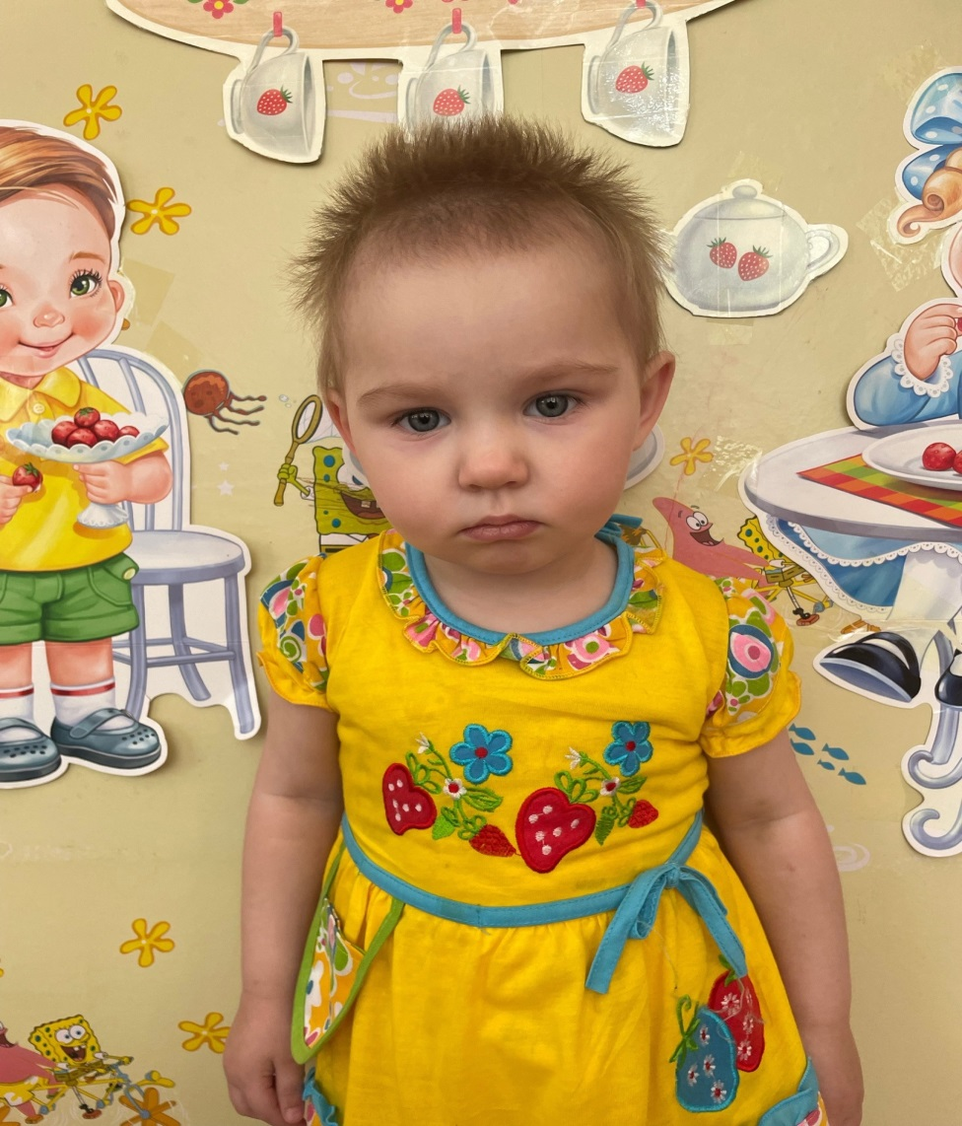

Алёна

родилась в 2021 году,
активная, непоседливая, общительная, ласковая девочка, имеет старших сестер

По вопросу приема ребенка в семью обращаться в отдел опеки и попечительства администрации муниципального района «Карымский район» по адресу: п. Карымское, ул. Верхняя, д.35

